Teme de proiecte PSN şi DSD – 2018-2019

Proiectul condiţionează prezenţa la examen.
Proiectul reprezintă 20 de puncte din nota de examen (nota 10 = 100 puncte).
Punctajul minim obligatoriu pt. acceptarea proiectului – 9 puncte.

Cerinţe:

1. Proiectele realizate pe calculator în Active-HDL, în VHDL cu descriere top-level structurală, vor trebui testate / simulate;
2. Cei care au proiecte cu implementare pe plăcile cu FPGA trebuie să prezinte funcţionarea pe placa cu FPGA.
3. Documentaţia proiectului cuprinde:
- specificaţia;
- schema bloc cu componentele principale;
- evidenţierea unităţii de comandă şi a celei de execuţie (dacă e cazul);
- etapele de proiectare: descrierea formală a principalelor componente printr-o metodă de reprezentare; codificarea stărilor; minimizarea ecuaţiilor logice aferente (dacă e cazul); schemele logice pentru elementele componente şi pentru ansamblul proiectului etc.;
- lista componentelor folosite;
- semnificaţia notaţiilor efectuate în proiect şi a interfeţei cu exteriorul (I/O);
- justificarea soluţiei alese;
- instrucţiuni de utilizare şi întreţinere;
- posibilităţi de dezvoltare ulterioare.

A. Teme cu punctaj maxim 20 puncte

Implementate în Active-HDL prin cod VHDL şi cu funcţionalitate practică demonstrată pe plăcuţă FPGA

Observaţie: pentru implementarea fizică pe plăcuţe cu FPGA specificarea proiectului se face prin cod VHDL. Modul de lucru recomandat este următorul:
1. Specificarea proiectului (scrierea codului sursă VHDL) în Active-HDL
2. Simularea funcţională în Active-HDL
3. Încărcarea codului sursă în Xilinx ISE
4. Testarea fizică pe plăcuţa cu FPGA gazdă

A1) Să se proiecteze un sistem de comunicaţie care realizează transmiterea serială a datelor. Datele sunt transmise folosind pachete de date. Sistemul va implementa un generator de pachete de date şi un detector care va verifica pachetele. Detaliile sistemului şi modurile de funcţionare sunt descrise în fişierul Transmisie de date.pdf. Proiectul va fi realizat de 2 studenţi.

A2) Să se realizeze un dispozitiv de calcul al mediei unui set de numere, implementabil în dispozitiv FPGA, conform documentaţiei din fişierul LabTaskUTCN.pdf. Proiectul va fi realizat de 2 studenţi.

A3) Să se proiecteze un automat care comandă un lift într-un hotel cu P+12 etaje. Liftul trebuie să răspundă solicitărilor persoanelor aflate în interior şi cererilor exterioare (sus, jos) care apar pe parcurs de la uşile aflate la fiecare nivel. Ordinea de onorare a cererilor ţine cont de sensul de mers (urcare sau coborâre). Se onorează cererile în ordinea etajelor, indiferent de unde provin ele (lift sau exterior). Liftul are o intrare care sesizează depăşirea greutăţii maxime admise şi nu porneşte în acest caz. Plecarea nu are loc dacă uşile nu sunt închise. Uşile trebuie să stea deschise un interval de timp programabil. Uşile nu se închid dacă există vreo persoană în uşă. Viteza liftului va fi selectabilă între două valori: 1 sau 3 secunde / etaj. Se consideră că în momentul iniţial liftul se găseşte la parter, cu uşile deschise. Proiectul va fi realizat de 2 studenţi.

A4) Să se proiecteze un automat pentru cumpărarea biletelor de tren. Cumpărătorul introduce distanţa până la destinaţie (în zeci de km). Costul biletului şi sumele introduse sunt afişate pe afişoare 7 segmente. Moneda utilizată este EURO. Preţul maxim pentru un bilet este de 100 Euro. Automatul primeşte suma necesară în hârtii sau monede şi eliberează biletele şi, eventual, restul. El dispune de o casă de bani care se încarcă la începutul funcţionării cu un număr de hârtii şi monede (toate posibilităţile între 1 euro şi 50 de euro). Lipsa de bilete, introducerea unei sume mai mici decât costul biletului sau imposibilitatea restituirii restului se semnalizează luminos. Se poate renunţa în orice moment la operaţie, cu restituirea sumei introduse, dacă este cazul. Proiectul va fi realizat de 1 student.

A5) Să se realizeze un microcontroler pe 8 biţi conform documentaţiei XAPP213.pdf. Să se execute un program care să folosească toate instrucţiunile implementate, inclusiv întreruperi. Proiectul va fi realizat de 2 studenţi.

A6) Să se implementeze schemele de construire a numărătoarelor cu reacţie liniară (LFSR), conform documentaţiei existente în cartea „Proiectarea sistemelor numerice folosind tehnologia FPGA” de S. Nedevschi, Z. Baruch şi O. Creţ (disponibilă pentru împrumut la Biblioteca UTCN), în capitolul 4 al lucrării. Sistemul proiectat primeşte ca intrări lungimea buclei de numărare şi selecţia variantei pe 4 biţi sau pe 5 biţi. Proiectul va fi realizat de 1 student.

A7) Să se implementeze schemele de construire a memoriilor FIFO, conform documentaţiei existente în cartea „Proiectarea sistemelor numerice folosind tehnologia FPGA” de S. Nedevschi, Z. Baruch şi O. Creţ (disponibilă pentru împrumut la Biblioteca UTCN), la pagina 238 a lucrării. Proiectul va fi realizat de 1 student.

A8) Să se proiecteze un automat bancar pentru extrageri de sume în EURO. Se presupune că suma maximă care poate fi extrasă o dată este de maximum 1.000 euro. Iniţial se efectuează identificarea cardului şi se alege operaţia. Vor fi suportate minim 4 carduri/conturi diferite şi se vor implementa minimum 4 operaţii diferite. Automatul dispune de o casă în care iniţial se introduce o anumită sumă (număr de bancnote de diferite valori). În cazul cererii de eliberare de numerar se introduce suma, se verifică existenţa sumei cerute, se vizualizează tipurile de bancnote emise şi se actualizează contul. Apoi se eliberează cardul, suma şi, eventual, chitanţa. Proiectul va fi realizat de 2 studenţi.

A9) Să se proiecteze o reclamă publicitară cu animaţii multiple. Se vor folosi afişajele cu 7 segmente. Textul de afişat va fi format din simboluri ale unui alfabet disponibil. Reclama va avea mai multe regimuri de funcţionare (minimum 4) ce vor putea fi selectate de către utilizator, de la comutatoarele plăcuţei cu FPGA. Se va folosi oscilatorul de cuarţ încorporat în plăcuţa cu FPGA (semnalul de clock respectiv va trebui desigur să fie divizat). Exemple de regimuri de funcţionare: „curgerea” scrisului de la dreapta spre stânga, pâlpâire, afişaj literă cu literă etc.
Deoarece pe un afişaj cu 7 segmente nu se pot reprezenta toate literele, se va crea un alfabet maximal şi mesajele vor fi compuse din simbolurile acelui alfabet. Mesajul va fi conţinut într-o memorie ROM pentru a putea fi uşor schimbat. Proiectul va fi realizat de 1 student.

A10) Să se proiecteze un calculator de buzunar cu operaţii aritmetice fundamentale (adunare, scădere, înmulţire, împărţire). Operaţiile de înmulţire şi împărţire se vor implementa folosind algoritmi specifici, nu operatorii limbajului. Operanzii sunt reprezentaţi pe 8 biţi cu semn. Operanzii şi operatorii vor fi introduşi secvenţial în formă zecimală. Se vor folosi afişajele cu 7 segmente de pe plăcuţele cu FPGA. Proiectul va fi realizat de 1 student.

A11) Folosind plăcuţe cu FPGA să se implementeze un controller VGA. Trebuie afişate 4 imagini diferite, selecţia fiind citită de la butoanele plăcii. Imaginile trebuie să demonstreze abilitatea de selecţie a culorilor (minim 4 culori diferite). De asemenea, poziţionarea imaginilor pe ecran trebuie să fie controlabilă pe două axe cu ajutorul butoanelor. Sugestii de imagini: pătrat, dungi verticale, dungi orizontale, triunghi, cerc etc. Timpii necesari diferitelor rezoluţii se pot găsi, de exemplu, în tabelul 2-6 din documentația plăcii cu FPGA XUPV2P_User_Guide.pdf, la pag. 37-38. Diagramele de funcţionare şi explicaţii se găsesc în manualele de referinţă ale plăcilor cu FPGA. Proiectul va fi realizat de 2 studenţi.

A12) Să se proiecteze un controller de tastatură PS2. Se cere citirea tastelor şi afişarea de caractere corespunzătoare pe afişajul cu 7 segmente. Se vor vedea ultimele 4 simboluri, iar tastele de control vor avea roluri speciale (ex.: Enter începe un rând nou, ştergând afişajul). Poziţia punctului pe afişor va fi controlată cu ajutorul săgeţilor. Documentaţie: manualele de referinţă pentru plăcile cu FPGA şi documentaţia pentru protocolul PS2 (PS2Protocol.pdf). Proiectul va fi realizat de 2 studenţi.

A13) Să se proiecteze un sistem de iluminare variabilă cu ledurile de pe plăcile cu FPGA. Sistemul va avea mai multe moduri de funcţionare:
- mod manual – valoarea intensităţii luminoase a ledurilor se furnizează de pe întrerupătoare (8 biţi);
- mod test – intensitatea luminoasă a ledurilor variază de la valoarea minimă la valoarea maximă într-un interval de timp specific fiecărui led (led0 – 1 secundă, led1 – 2 secunde, … led7 – 8 secunde), forma de undă aproximată fierăstrău;
- mod automat – intensitatea luminoasă a ledurilor variază de la valoarea minimă la valoarea maximă şi înapoi la minim într-un interval de timp măsurat în secunde. Acest interval de timp este furnizat ca o intrare a sistemului, forma de undă aproximată triunghi.
Pentru varierea intensităţii luminoase se va folosi tehnica PWM (pulse width modulation). Documentaţie: manualul de referinţă al plăcii cu FPGA (www.digilentinc.com).
Modul curent de funcţionare, intensitatea luminoasă a ledurilor şi perioada pentru forma de undă curentă se vor afişa pe afişoarele 7 segmente.
Proiectul va fi realizat de 1 student.

A14) Să se proiecteze un termostat pentru o centrală termică de apartament. Termostatul este prevăzut cu un termistor pentru măsurarea temperaturii. Există un ceas pentru afişarea timpului (oră, minute) şi un afişaj pentru temperatură. Se pot programa o valoare minimă şi una maximă de temperatură a apartamentului. Aceste valori pot fi apoi asociate pentru fiecare oră (din cele 24 de ore ale zilei). În funcţie de programare, termostatul trebuie să comande pornirea sau oprirea încălzirii. Adiţional termistorul va primi date de la o unitate de simulare, care va simula încălzirea cu 1° pentru fiecare 3 secunde cu elementul de încălzire pornit şi similar pentru răcire. Proiectul va fi realizat de 1 student.

A15) Să se proiecteze un timer cu următoarea funcţionalitate: dispozitivul are 4 afişaje BCD - 7 segmente. Primele două afişaje sunt pentru minute, următoarele două pentru secunde. Astfel, valoarea maximă care poate fi afişată este de 99 minute şi 59 secunde.
Dispozitivul are 3 butoane: M (de la Minute), S (de la Secunde) şi START / STOP.
Presupunând că iniţial este în starea ZERO, dacă se apasă butonul START / STOP, timerul începe să numere crescător. Dacă se apasă din nou butonul START / STOP, timerul se opreşte la valoarea atinsă în momentul respectiv. Dacă se apasă din nou butonul START / STOP, timerul continuă să numere etc. Dacă ajunge la 99 de minute şi 59 de secunde, urmează din nou ZERO. Dacă se apasă simultan butoanele M (de la Minute) şi S (de la Secunde), timerul se resetează (devine ZERO).
În orice stare, dacă se apasă butonul M, se va incrementa şi afişa valoarea minutelor. În orice stare, dacă se apasă butonul S, se va incrementa şi afişa valoarea secundelor. O dată ce s-a setat o valoare pentru minute şi / sau secunde (prin apăsarea butoanelor M sau S), când se apasă butonul START / STOP, timerul începe să numere descrescător de la valoarea curentă „Minute / Secunde” până la ZERO, iar când se ajunge în starea ZERO se emite un semnal sonor (alarmă) pentru o perioadă de timp care poate fi setată iniţial.
Se consideră că există disponibil un semnal periodic cu frecvenţa de 1 Hz. Proiectul va fi realizat de 1 student.

A16) Proiectaţi un automat simplu pentru comanda unei maşini de spălat, cu un mod manual şi câteva moduri automate.
Iniţial automatul este într-o stare inactivă, cu uşa maşinii de spălat deschisă. Utilizatorul poate seta parametrii de funcţionare manual (modul manual) sau poate selecta unul din modurile pre-programate.
În modul manual, se pot seta: temperatura (30°C, 40°C, 60°C sau 90°C); viteza (800, 1000, 1200 rotaţii/minut); selectare / anulare prespălare, clătire suplimentară. Timpul rulării programului depinde de temperatura selectată (apa vine cu o temperatură de 15°C şi se încălzeşte 1°C în 2 secunde) şi de funcţia selectată (prespălare – aceeaşi metodă ca şi spălarea principală, clătire suplimentară – clătire de două ori; aceste funcţii sunt descrise în detaliu mai jos).
Modurile automate selectabile sunt următoarele:
- Spălare rapidă - 30°C, viteza de 1200, fără prespălare, fără clătire suplimentară
- Cămăşi - 60°C, viteza de 800, fără prespălare, fără clătire suplimentară
- Culori închise - 40°C, viteza de 1000, fără prespălare, clătire suplimentară
- Rufe murdare - 40°C, viteza de 1000, cu prespălare, fără clătire suplimentară
- Antialergic - 90°C, viteza 1200, fără prespălare, clătire suplimentară
Fiecare program conţine etapele următoare: spălare principală (se alimentează maşina cu apă, se încălzeşte apa, se roteşte cu o viteză de 60 rotaţii / minut timp de 20 minute, se evacuează apa), clătire (se alimentează cu apă, se roteşte cu o viteză de 120 rotaţii / minut timp de 10 minute, se evacuează apa) şi centrifugare (se roteşte cu viteza selectată pentru 10 minute). Dacă este selectată prespălarea, are aceeaşi metodă ca şi la spălarea principală, cu excepţia faptului că se roteşte pentru 10 minute.
Uşa se blochează după pornirea programului şi se deschide cu un minut după terminarea programului. Maşina nu porneşte cu uşa deschisă.
În timp ce se selectează modul dorit (manual sau unul din modurile automate) se afişează durata programului şi după ce se porneşte este afişat timpul rămas (afişarea timpului se realizează pe afişoare cu 7 segmente).
Proiectul va fi realizat de 2 studenţi.

B. Teme cu punctaj maxim 16 puncte

Implementate în Active-HDL, în cod VHDL cu descriere top-level structurală (fără implementare pe plăcuţă FPGA)

B1) Să se proiecteze o comandă la un cuptor pentru gătit
Proiectaţi un cuptor electronic compact şi ieftin, destinat în special apartamentelor mici sau camerelor din cămine studenţeşti. Cuptorul trebuie să îndeplinească următoarea funcţie: să coacă la temperaturi diferite, reglabile din exterior (între 100 şi 200 grade C), dar în acelaşi interval de timp (30 minute).
Cuptorul trebuie să funcţioneze după cum urmează: el este iniţial într-o stare inactivă, iar elementul de încălzire este închis. Când butonul de “Start” este acţionat, elementul de încălzire trebuie să se activeze pentru a porni preîncălzirea (adică să aducă cuptorul la temperatura de coacere). În acest timp, un led “preîncălzire” (PI) trebuie să fie aprins pe partea frontală a cuptorului. Un senzor de temperatură aflat în interiorul cuptorului arată când acesta este suficient de încălzit pentru a începe coacerea. În acest moment, un led “Introducere alimente” (IA) se aprinde pentru a indica utilizatorului că temperatura de coacere a fost atinsă şi se pot introduce alimentele.
După ce plasează alimentele înăuntru, utilizatorul apasă din nou “Start”, iar elementul de încălzire va rămâne pornit pentru timpul presetat de 30 de minute. În acest timp, un led “Coacere” (C) va sta aprins. După ce coacerea s-a terminat, elementul de încălzire trebuie să se oprească, iar ledul C să se stingă. În afară de operaţiile normale arătate mai sus, cuptorul trebuie să prezinte următoarea caracteristică de siguranţă: imediat ce preîncălzirea s-a terminat, dacă utilizatorul nu introduce alimentele şi nu apasă “Start” în următoarele 5 minute, cuptorul se stinge automat şi revine în starea inactivă. Proiectul va fi realizat de 1 student.

B2) Să se proiecteze o intersecţie semaforizată în cruce, cu senzori
Să se proiecteze sistemul numeric de comandă a semafoarelor din următoarea intersecţie în cruce.
Fiecare direcţie de mers are 6 benzi de circulaţie. P_{i} reprezintă semafoare pentru treceri de pietoni, cu 2 culori (roşu şi verde), iar S_{i} reprezintă sensurile pentru automobile, cu semafoare cu 3 culori (roşu, galben şi verde). Culoarea galbenă a semaforului pentru automobile este corelată cu culoarea roşie la semafoarele de pietoni.
Sistemul are 2 regimuri diferite de funcţionare: regimul de test şi regimul normal. În regimul de test se introduc valori predefinite şi cu ajutorul lor se verifică funcţionarea semafoarelor şi a senzorilor.
Intersecţia este prevăzută cu senzori de detectare a automobilelor pe direcţia orizontală (considerată cu prioritate), în ambele sensuri. Aceştia sunt fixaţi cu 30 m înainte de intrarea în intersecţie, pe fiecare bandă. Dacă senzorii detectează un flux de maşini cu o anumită frecvenţă pe direcţia orizontală (această frecvenţă este programabilă), atunci se va modifica structura de comandă încât să se repete timpul de funcţionare a sistemului pe acea direcţie şi abia apoi să se reia ciclul normal de funcţionare. Proiectul va fi realizat de 1 student.

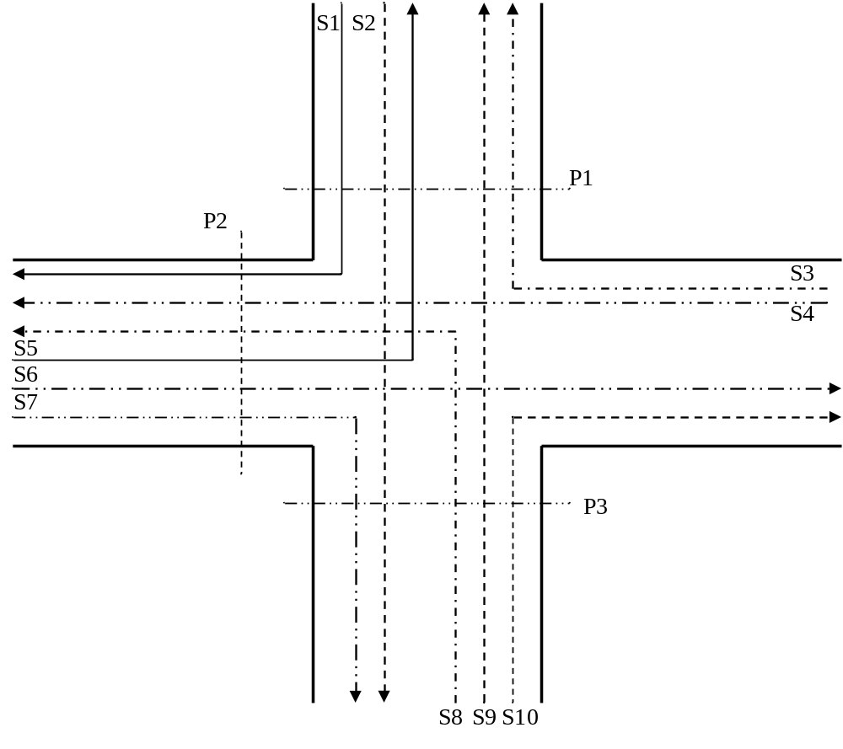

B3) Să se proiecteze un automat pentru jocul de 21, cu 2 jucători. Valorile cărţilor se generează aleator. Cărţile se împart pe rând celor 2 jucători. După calcularea numărului de puncte propriu, jucătorul decide dacă mai doreşte cărţi sau nu. Se va stabili valoarea minimă considerată acceptată pentru ca un jucător să nu mai dorească şi alte cărţi. Dacă nici un jucător nu mai doreşte carte, se compară valorile pe care le-au acumulat jucătorii şi se semnalizează câştigătorul. Se consideră că asul poate lua numai valoarea 11. Proiectul va fi realizat de 1 student.

B4) Să se proiecteze un automat distribuitor de Coca Cola. Preţul este de 1 leu. Se acceptă monede de 5, 10 şi 50 bani. Sistemul este prevăzut cu 5 fotocelule:
F0 – pentru moneda de 5 bani;
F1 – pentru moneda de 10 bani;
F2 – pentru moneda de 50 bani;
F3 – pentru respingere monedă (alta decât cele acceptate) sau corpuri străine;
F4 – pentru semnal de acceptare a monedei.
Dacă nu există Coca Cola atunci nu se acceptă nici un tip de monezi (FS). Se face verificarea pentru suma totală şi monezile sunt returnate dacă suma nu este completă (RM). Re eliberează rest, dacă este cazul.
Se generează semnale şi se semnalizează pentru acceptarea unei monezi (AM), a totalului (AT) şi pentru eliberarea de Coca Cola. Proiectul va fi realizat de 1 student.

B5) Să se proiecteze un automat pentru un ceas cu radio, programabil. Ceasul poate fi resetat, fixat la o oră dorită, pornit, oprit. Ceasul poate fi programat să pornească şi să oprească o sonerie sau să pornească şi să oprească radioul. Proiectul va fi realizat de 1 student.

B6) Să se proiecteze o agendă de birou programabilă care să afişeze:
- anul, luna, ziua: cu cifre;
- ziua: cu litere;
- ora şi minutul: cu cifre;
- temperatura ambiantă în grade Celsius.
Agenda va fi prevăzută şi cu alarmă sonoră asociată orei şi minutului. Proiectul va fi realizat de 1 student.

B7) Să se proiecteze un automat care măsoară temperatura ambiantă şi afişează în mod ciclic temperatura măsurată (pozitivă sau negativă), ora curentă (oră, minut) şi data curentă (zi, lună). Afişoarele utilizate vor fi de tipul 7 segmente. Proiectul va fi realizat de 1 student.

B8) Sistem inteligent pentru monitorizare umplere parcare organizată ca un dreptunghi, cu un număr par de locuri. Sistemul dispune de un afişaj şi controlează două intrări/ieşiri. Fiecare intrare/ieşire are 2 senzori optici astfel poziţionaţi încât să permită detecţia sensului de mers a maşinii (prin ordinea de activare) cât şi prezenţa acesteia şi nu a corpurilor mai mici (prin activarea simultană). Se afişează numărul de locuri libere. Proiectul va fi realizat de 1 student.

B9) Să se realizeze un automat pentru securitatea unei case.
O casă cu două camere are mai mulţi senzori: senzori de mişcare în fiecare cameră, senzor de deschidere geam în fiecare cameră, senzor de deschidere uşă principală. Toţi senzorii sunt legaţi într-un sistem de alarmă, care supraveghează fiecare senzor şi dacă se întâmplă ceva (e.g. se deschide uşa), sună alarma, dacă modul în care este setat acest automat permite.
Modurile selectabile sunt: inactiv (în acest caz sistemul ignoră senzorii), acasă (se iau în considerare doar senzorii de la uşă şi de la geamuri) şi plecat (în acest caz sistemul ia în considerare toate dotările). Pentru a schimba modul sistemului, trebuie introdus un cod din patru cifre. Când se setează modul acasă, sirena sună în momentul în care un senzor, care se ia în considerare, se activează (e.g. se deschide geamul). Dacă modul setat este plecat, atunci există o întârziere de 15 secunde pentru a introduce codul şi a schimba în modul inactiv / acasă înainte de a suna sirena. Aceeaşi întârziere este valabilă când se setează modul plecat şi atunci sistemul ignoră orice activitate de senzor (pentru ca utilizatorul să aibă timp să deschidă uşa şi să plece).
Proiectul va fi realizat de 1 student.

Responsabili disciplină
Prof. dr. ing. Octavian Creţ
Conf. dr. ing. Lucia Văcariu

